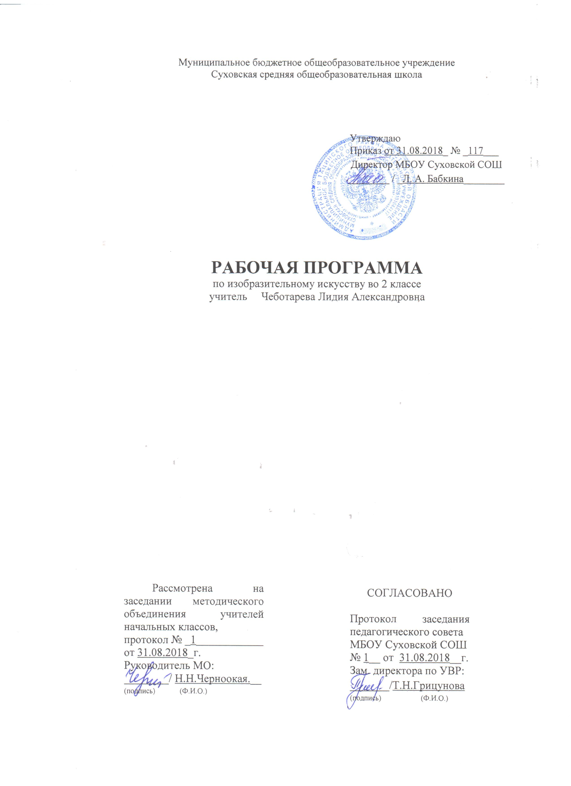

Наименование рабочей программы | Аннотация к рабочей программе
Рабочая программа по предмету «Изобразительное искусство»  Класс «2»  ФГОС ООО | Рабочая программа составлена на основе:  - федерального государственного образовательного стандарта начального общего образования; -примерной программы по изобразительному искусству» (М.: «Просвещение», 2015), предметной линии учебников под редакцией Б.М. Неменского, основной образовательной программы начальной школы на 2018-2019 учебный год.  - федерального перечня учебников, рекомендованных Министерством образования и науки РФ к использованию при реализации имеющих государственную аккредитацию образовательных программ начального общего, основного общего, среднего общего образования на 2018 – 2019 учебный год;  - примерного учебного плана для образовательных учреждений Ростовской области на 2018 – 2019 учебный год, реализующих основные общеобразовательные программы;  - учебного плана МБОУ Суховской СОШ на 2018-2019 учебный год;  - требований Основной образовательной программы начального общего образования МБОУ Суховской СОШ;  - положения о рабочей программе МБОУ Суховской СОШ
- Учебники:
Коротеева Е. И. Изобразительное искусство. Искусство и ты. 2 класс: учебник для общеобразовательных учреждений. - М.: Просвещение, 2012

 | Количество часов: рабочая программа рассчитана на 1 учебный час в неделю, общий объем – 34 часа в год.
Цели программы:
«Изобразительное искусство» - формирование художественной культуры учащихся как неотъемлемой части культуры духовной, т. е. культуры мироотношений, выработанных поколениями. Эти ценности как высшие ценности человеческой цивилизации, накапливаемые искусством, должны быть средством очеловечения, формирования нравственно-эстетической отзывчивости на прекрасное и безобразное в жизни и искусстве, т. е. зоркости души ребенка.

ПЛАНИРУЕМЫЕ Результаты освоения учебного предмета
В результате изучения курса «Изобразительное искусство» в начальной школе должны быть достигнуты определенные результаты.
Программа обеспечивает достижение второклассниками следующих метапредметных, личностных и предметных результатов.
Личностные универсальные учебные действия
Обучающийся научится:
-чувство гордости за культуру и искусство Родины, своего народа;
-толерантное принятие разнообразия культурных явлений, национальных ценностей и духовных традиций;
-художественный вкус и способность к эстетической оценке произведения искусства, нравственной оценке своих и чужих поступков, явлений окружающей жизни;
-уважительное отношение к культуре и искусству других народов нашей страны и мира в целом;
-понимание особой роли культуры и искусства в жизни общества и каждого отдельного человека;
-сформированность эстетических чувств, художественно-творческого мышления, наблюдательности и фантазии;
-сформированность эстетических потребностей - потребностей в общении с искусством, природой, потребностей в творческом отношении к окружающему миру, потребностей в самостоятельной практической творческой деятельности.
Метапредметными результатами изучения курса «Изобразительное искусство» во втором классе является формирование следующих универсальных учебных действий.
- умение видеть и воспринимать проявление художественной культуру в окружающей жизни (техника, музей, архитектура, дизайн, скульптур);
- желание общаться с искусством, участвовать в обсуждение содержания и выразительных средств произведений искусства;
-активное использование языка изобразительным искусством и различных художественных материалах для освоения содержания разных учебных предметов(литература, окружающий мир, родной язык);
- обогащения ключевых компетенций (коммуникативных, деятельностных), художественно – эстетическим содержанием;
- формирование мотивацией и умений организовывать самостоятельно художественно– творческую и предметно–продуктивную деятельность, выбирать средства для реализации художественного замысла;
Формирования способности оценивать результаты художественно–творческой деятельности, собственной и одноклассников.
Чтение. Работа с текстом
Работа с текстом: поиск информации и понимание прочитанного
Обучающийся научится:
– находить в тексте конкретные сведения, факты, заданные в явном виде;
– определять тему и главную мысль текста;
– делить тексты на смысловые части, составлять план текста;
– вычленять содержащиеся в тексте основные события и устанавливать их последовательность; упорядочивать информацию по заданному
основанию;
– сравнивать между собой объекты, описанные в тексте, выделяя существенных признака;
– понимать информацию, представленную в неявном виде (например, находить в тексте несколько примеров, доказывающих приведённое утверждение;
характеризовать явление по его описанию; выделять общий признак группы элементов);
– понимать информацию, представленную разными способами: словесно, в виде таблицы, схемы, диаграммы;
– понимать текст, опираясь не только на содержащуюся в нём информацию, но и на жанр, структуру, выразительные средства текста;
– использовать различные виды чтения: ознакомительное, изучающее,
поисковое, выбирать нужный вид чтения в соответствии с целью чтения;
– ориентироваться в соответствующих возрасту словарях и справочниках.
Обучающийся получит возможность научиться:
– использовать формальные элементы текста (например, подзаголовки, сноски) для поиска нужной информации;
– работать с несколькими источниками информации;
– сопоставлять информацию, полученную из нескольких источников.
Работа с текстом: преобразование и интерпретация информации
Обучающийся научится:
– соотносить факты с общей идеей текста, устанавливать простые связи, не показанные в тексте напрямую;
– формулировать несложные выводы, основываясь на тексте; находить аргументы, подтверждающие вывод;
– сопоставлять и обобщать содержащуюся в разных частях текста информацию;
– составлять на основании текста небольшое монологическое высказывание, отвечая на поставленный вопрос.
Обучающийся получит возможность научиться:
– делать выписки из прочитанных текстов с учётом цели их дальнейшего использования;
– составлять небольшие письменные аннотации к тексту, отзывы о прочитанном.
Работа с текстом: оценка информации
Обучающийся научится:
– высказывать оценочные суждения и свою точку зрения о прочитанном тексте;
– оценивать содержание, языковые особенности и структуру текста; определять место и роль иллюстративного ряда в тексте;
– на основе имеющихся знаний, жизненного опыта подвергать сомнению достоверность прочитанного, обнаруживать недостоверность
получаемых сведений, пробелы в информации и находить пути восполнения этих пробелов;
– участвовать в учебном диалоге при обсуждении прочитанного или прослушанного текста.
Обучающийся получит возможность научиться:
– сопоставлять различные точки зрения;
– соотносить позицию автора с собственной точкой зрения;
– в процессе работы с одним или несколькими источниками выявлять достоверную (противоречивую) информацию.
Формирование ИКТ-компетентности обучающихся
Знакомство со средствами ИКТ, гигиена работы с компьютером
Обучающийся научится:
– использовать безопасные для органов зрения, нервной системы,опорно-двигательного аппарата эргономичные приёмы работы с компьютером и
другими средствами ИКТ; выполнять компенсирующие физические упражнения(мини-зарядку);
– организовывать систему папок для хранения собственной информации в компьютере.
Технология ввода информации в компьютер: ввод текста, запись звука,изображения, цифровых данных
Обучающийся научится:
– вводить информацию в компьютер с использованием различных технических средств (фото- и видеокамеры, микрофона и т. д.), сохранять
полученную информацию набирать небольшие тексты на родном языке; набирать короткие тексты на иностранном языке, использовать компьютерный перевод отдельных слов;
– рисовать (создавать простые изображения)на графическом планшете;
– сканировать рисунки и тексты.
Обучающийся получит возможность научиться использовать программу распознавания сканированного текста на русском языке.
Обработка и поиск информации
Обучающийся научится:
– подбирать подходящий по содержанию и техническому качеству результат видеозаписи и фотографирования, использовать сменные носители
(флэш-карты);
– описывать по определенному алгоритму объект или процесс наблюдения, записывать аудиовизуальную и числовую информацию о нем,
используя инструменты ИКТ;
– собирать числовые данные в естественно-научных наблюдениях и экспериментах, используя цифровые датчики, камеру, микрофон и другие средства
ИКТ, а также в ходе опроса людей;
– редактировать тексты, последовательности изображений, слайды в соответствии с коммуникативной или учебной задачей, включая редактирование
текста, цепочек изображений, видео- и аудиозаписей, фотоизображений;
– пользоваться основными функциями стандартного текстового редактора, использовать полуавтоматический орфографический контроль; использовать, добавлять и удалять ссылки в сообщениях разного вида; следовать основным правилам оформления текста;
– искать информацию в соответствующих возрасту цифровых словарях и справочниках, базах данных, контролируемом Интернете, системе поиска внутри компьютера; составлять список используемых информационных источников (в том числе с использованием ссылок);
– заполнять учебные базы данных.
Обучающийся получит возможность научиться грамотно формулировать запросы при поиске в сети Интернет и базах данных, оценивать,
интерпретировать и сохранять найденную информацию; критически относиться к информации и к выбору источника информации.
Создание, представление и передача сообщений
Обучающийся научится:
– создавать текстовые сообщения с использованием средств ИКТ, редактировать, оформлять и сохранять их;
– создавать простые сообщения в виде аудио- и видеофрагментов или последовательности слайдов с использованием иллюстраций, видеоизображения,
звука, текста;
– готовить и проводить презентацию перед небольшой аудиторией: создавать план презентации, выбирать аудиовизуальную поддержку, писать
пояснения и тезисы для презентации;
– создавать простые схемы, диаграммы, планы и пр.;
– создавать простые изображения, пользуясь графическими возможностями компьютера; составлять новое изображение из готовых фрагментов (аппликация);
– размещать сообщение в информационной образовательной среде образовательной организации;
– пользоваться основными средствами телекоммуникации; участвовать в коллективной коммуникативной деятельности в информационной образовательной среде, фиксировать ход и результаты общения на экране и в файлах.
Обучающийся получит возможность научиться:
– представлять данные;
Планирование деятельности, управление и организация
Обучающийся научится:
– создавать движущиеся модели и управлять ими в компьютерно управляемых средах (создание простейших роботов);
– определять последовательность выполнения действий, составлять инструкции (простые алгоритмы) в несколько действий, строить программы
для компьютерного исполнителя с использованием конструкций последовательного выполнения и повторения;
– планировать несложные исследования объектов и процессов внешнего мира.
Обучающийся получит возможность научиться:
– проектировать несложные объекты и процессы реального мира, своей
собственной деятельности и деятельности группы, включая навыки
роботехнического проектирования
– моделировать объекты и процессы реального мира.
Предметные результаты характеризуют опыт учащихся в художественно-творческой деятельности, который приобретается и закрепляется в процессе освоения учебного предмета:
-знание видов художественной деятельности: изобразительной (живопись, графика, скульптура), конструктивной (дизайн и архитектура), декоративной (народные и прикладные виды искусства);
-знание основных видов и жанров пространственно-визуальных искусств;
-понимание образной природы искусства;
-эстетическая оценка явлений природы, событий окружающего мира;
-применение художественных умений, знаний и представлений в процессе выполнения художественно-творческих работ;
-способность узнавать, воспринимать, описывать и эмоционально оценивать несколько великих произведений русского и мирового искусства;
-умение обсуждать и анализировать произведения искусства, выражая суждения о содержании, сюжетах и выразительных средствах;
-умение видеть проявления визуально-пространственных искусств в окружающей жизни: в доме, на улице, в театре, на празднике;
-способность использовать в художественно-творческой деятельности различные материалы и техники;
-способность передавать в художественно-творческой деятельности характер, эмоциональные состояния и свое отношение к природе, человеку, обществу;
-умение компоновать на плоскости листа и в объеме задуманный художественный образ;
-освоение умений применять в художественно-творческой деятельности основы цветоведения, графической грамоты;
-овладение навыками моделирования из бумаги, лепки из пластилина, навыками изображения средствами аппликации и коллажа;
-умение характеризовать и эстетически оценивать разнообразие и красоту природы различных регионов нашей страны.
В результате изучения изобразительного искусства обучающийся научится:
- понимать, что такое деятельность художника (что может изобразить художник – предметы, людей, события; с помощью каких материалов изображает художник – бумага,холст, картон, карандаш, кисть, краски и пр.);
- узнавать основные жанры (натюрморт, пейзаж, анималистический жанр, портрет) и виды произведений (живопись, графика, скульптура, декоративно-прикладное искусство иархитектура) изобразительного искусства;
- называть известные центры народных художественных ремесел России (Хохлома,Городец, Дымково);
- различать основные (красный, синий, желтый) и составные (оранжевый, зеленый,фиолетовый, коричневый) цвета;
- различать теплые (красный, желтый, оранжевый) и холодные (синий, голубой, фиолетовый) цвета;
- узнавать отдельные произведения выдающихся отечественных и зарубежных художников, называть их авторов;
- сравнивать различные виды изобразительного искусства (графики, живописи, декоративно-прикладного искусства, скульптуры и архитектуры);
- использовать художественные материалы (гуашь, акварель, цветные карандаши, восковые мелки, тушь, уголь, бумага);
- применять основные средства художественной выразительности в рисунке, живописии скульптуре (с натуры, по памяти и воображению); в декоративных работах – иллюстрацияхк произведениям литературы и музыки;
- пользоваться простейшими приемами лепки (пластилин, глина);
- выполнять простейшие композициииз бумаги и бросового материала.
Обучающийся получит возможность научиться:
- использовать приобретенные знания и умения в практической деятельности и повседневной жизни, для самостоятельной творческой деятельности;
- воспринимать произведения изобразительного искусства разных жанров;
- оценивать произведения искусства (выражение собственного мнения) при посещении выставок музеев изобразительного искусства, народного творчества и др.;
- применять практические навыки выразительного использования линии и штриха, пятна, цвета, формы, пространства в процессе создания композиций.
Место учебного предмета в учебном плане
Федеральный базисный учебный план для образовательных учреждений Российской Федерации предусматривает обязательное изучение изобразительного искусства на этапе начального общего образования во 2 классе в объеме 34 часов. Согласно календарному учебному графику и расписанию уроков на 2018-2019 учебный год в МБОУ Суховская СОШ курс программы реализуется за 32 часа. Учебный материал изучается в полном объеме.
СОДЕРЖАНИЕ УЧЕБНОГО ПРЕДМЕТА
1 раздел «Как и чем работает художник»- 9 часов.
Три основные краски. Изображение поляны цветов по памяти. Пять красок – всё богатство цвета. Изображение небесных объектов и стихий. Пастель, цветные мелки, акварель. Изображение осеннего леса по памяти. Выразительные возможности аппликации. Аппликация коврика. Выразительные возможности графических материалов. Изображение зимнего леса. Выразительность материалов для работы в объёме. Объёмное изображение животных. Выразительные возможности бумаги.Сооружение игровой площадки. Любой материал может стать выразительным. Изображение ночного города.
Любой материал может стать выразительным (обобщение)
2 раздел «Реальность и фантазия» - 7часов
Изображение и реальность. Изображение диких (домашних) животных. Изображение и фантазия. Изображение сказочных животных. Украшение и реальность. Украшение кокошника, воротника. Украшение и фантазия. Изображение паутинок, снежинок. Постройка и реальность. Постройка и фантазия. Создание макета фантастического города Конструирование из бумаги подводного мира. Братья-Мастера всегда работают вместе (обобщение). Ёлочные игрушки
3 раздел «О чем говорит искусство» - 10 часов.
Выражение характера животных. Изображение животных с характером. Выражение характера человека. Изображение сказочного мужского образа. Выражение характера человека. Изображение сказочного женского образа. Выражение характера человека. Создание в объёме сказочных персонажей. Изображение природы в разных состояниях (контрастных). Выражение характера через украшение. Украшение кокошников и оружия. Выражение намерений через украшение. Украшение сказочных флотов (аппликация). Выражение чувств, мыслей, настроений в изображении, украшении, постройке Создание композиций, передающих мир сказочных героев.
4 раздел «Как говорит искусство» - 8 часов
Цвет как средство выражения: тихие и звонкие цвета. Изображение весенней земли. Линия как средство выражения: ритм линий. Изображение весенних ручьев.
Линия как средство выражения: характер линий. Изображение ветки с характером. Ритм пятен как средство выражения. Ритмическое расположение летящих птиц.
Пропорции выражают характер. Лепка людей, животных с разными пропорциями. Ритм линий и пятен, цвет, пропорции (обобщение). Панно «Весна. Шум птиц».
Обобщающий урок года. Выставка лучших работ. Цвет как средство выражения: тихие и звонкие цвета. Изображение весенней земли.

Региональный компонент включен в содержание упражнений и заданий и составляет не менее 10% от общего материала.

№ урока | Дата | Тема урока | Региональный компонент
1 | 05.09. | Цветочная поляна. Три основных цвета. | рисование цветов донской природы
8 | 24.10. | Изображение ночной праздничной станицы. | изображение родной станицы
13 | 05.12. | Украшение и фантазия. Украшаем кокошник и сарафан | рисование одежды донской казачки
18 | 23.01. | Выражение отношения к окружающему миру через изображение животных | изображение домашних животных донского края
32 | 22.05. | Ритм линий и пятен, композиция – средства выразительности. Весна идет. | изображение донской природы весной

Планируемые проекты
1.Осенний листопад - коврик аппликаций.
2.Образ человека и его характер (отрицательный женский образ).
3. Цвет как средство выражения.
4. Линия как средство выражения.
Планируемые экскурсии.
1.Букет осени. Экскурсия в парк.
2. Игровая площадка. Выразительные возможности бумаги. Экскурсия на площадку.
В течение учебного года возможна корректировка распределения часов по темам и изменение даты проведения уроков ( в том числе контрольных работ) с учётом хода усвоения учебного материала обучающимися или в связи с другими объективными причинами.

КАЛЕНДАРНО – ТЕМАТИЧЕСКОЕ ПЛАНИРОВАНИЕ

№  урока | Дата |  | Раздел, тема урока, количество часов
 | по плану | по факту
Чем и как работают художники? –9 часов

1 | 05.09. |  | Цветочная поляна. Три основных цвета.
2 | 12.09. |  | Радуга на грозовом небе. Пять красок – богатство цвета и тона.
3 | 19.09. |  | Восковые мелки. Букет осени. Экскурсия в школьном дворе.  1 час.
4 | 26.09. |  | Осенний листопад - коврик аппликаций.
5 | 03.10. |  | Графика зимнего леса. Выразительные возможности графических материалов
6 | 10.10. |  | Звери в лесу. (Работа в объёме)
7 | 17.10. |  | Игровая площадка. Выразительные возможности бумаги. Экскурсия на площадку. 1 час.
8 | 24.10. |  | Изображение ночной праздничной станицы.
9 | 07.11. |  | Обобщение «Как и чем работает художник?»
Реальность и фантазия - 7 часов
10 | 14.11. |  | Изображение и реальность.
11 | 21.11. |  | Изображение и фантазия. Сказочная птица.
12 | 28.11. |  | Украшение и реальность. Паутинка. Узор на стекле.
13 | 05.12. |  | Украшение и фантазия. Украшаем кокошник и сарафан.
14 | 12.012. |  | Постройка и реальность. Подводный мир.
15 | 19.12. |  | Постройка и фантазия. Сказочный город.
16 | 26.12. |  | Братья-мастера. Изображения, украшения и постройки всегда работают вместе.
О чем говорит искусство? - 9 часов
17 | 16.01. |  | Выражение отношения к окружающему миру через изображение природы. Море.
18 | 23.01. |  | Выражение отношения к окружающему миру через изображение животных.
19 | 30.01. |  | Образ человека и его характер (положительный женский образ).
20 | 06.02. |  | Образ человека и его характер (отрицательный женский образ). Проект.
21 | 13.02. |  | Образ человека и его характер (в объеме мужской образ).
22 | 20.02. |  | Выражение характера человека через украшение.
23 | 27.02. |  | Выражение характера человека через украшение, конструкцию и декор.
24 | 06.03. |  | Мастера Изображения, Украшения, Постройки создают дом доброй феи.
25 | 13.03. |  | Мастера Изображения, Украшения, Постройки создают дом колдуньи.
 |  |  | Как говорит искусство? – 9 часов
26 | 20.03. |  | Цвет как средство выражения. Теплые и холодные цвета. Чудо-коврик.
27 | 03.04. |  | Цвет как средство выражения. Проект. Тихие  и звонкие цвета.
28 | 10.04. |  | Пятно как средство выражения. Силуэт.
29 | 17.04. |  | Ритм и движение пятен как средство выражения. Мыльные пузыри.
30 | 24.04. |  | Линия как средство выражения. Характер линий. Весенняя поляна.
31 | 15.05. |  | Линия как средство выражения. Проект. Дерево.
32 | 22.05 |  | Ритм линий и пятен. Композиция – средства выразительности. Весна.

